TP PréAO 2 : le mode masque

Objectif du TP :
Cet exercice de TD a pour objectif d’utiliser des fonctions avancées de Microsoft PowerPoint, celles du mode masque avec lesquelles vous pourrez créer des modèles/thèmes de présentation. Dans un contexte professionnel, la création d’un ou plusieurs modèles/thèmes de présentation rendra plus rapide la création de nouvelles présentations respectant l’identité visuelle de l’organisation (i.e. entreprise, association), vous donnant la possibilité de vous focaliser sur le contenu plutôt que sur la mise en forme.
Le média interactif Thinglink ci-après présente une version commentée de l’interface du mode masque : https://www.thinglink.com/scene/1349442275171631105
Celui ci-après présente une version commentée de l’interface complète du logiciel Microsoft Powerpoint : https://www.thinglink.com/scene/1346871796204306433

Modalités de rendu :
Aucun rendu : les connaissances acquises lors des TP de PréAO seront évaluées dans le cadre d’une séance dédiée. Cependant, nous vous recommandons de terminer tous les exercices afin de maîtriser les manipulations les plus courantes.

Description du TP :
En partant d’une présentation vide, vous utiliserez les fonctionnalités du mode masque afin de créer un modèle de la présentation réalisée lors du précédent TP. Vous créerez ensuite une nouvelle présentation sur le même modèle.

Exercice 1. Modifier la diapositive de masque
Ouvrez le logiciel Microsoft Powerpoint pour créer une nouvelle présentation. Allez dans le bandeau « Affichage » et cliquez sur le bouton « Masque des diapositives ».
Modifiez la diapositive de masque pour :
- Sélectionner la police utilisée dans les zones de texte (titre, contenu) de chaque diapositive)
- Modifier le style de puces de la présentation
- Modifier la couleur d’arrière-plan

Exemple de résultat de l’exercice 1
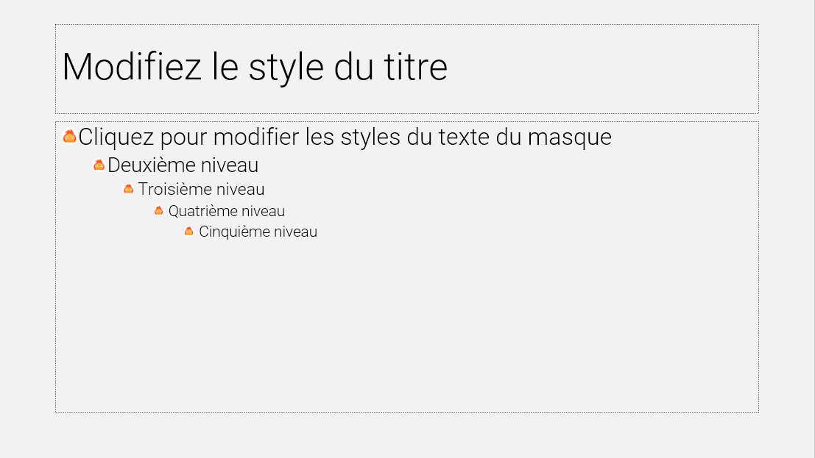

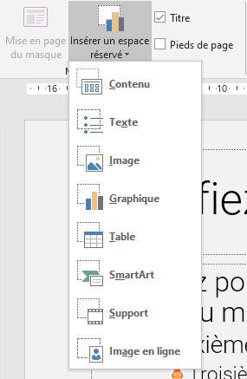
Exercice 2. Modifier les diapositives de disposition
Modifiez les diapositives de disposition (celles qui sont « en dessous » de la diapositive de masque dans la colonne des miniatures) en :
- supprimant les espaces réservés inutilisés dans les dispositions que vous avez utilisées dans la présentation du premier TP (ex : sous-titre de la diapositive de titre)
- supprimant les dispositions dont vous n’avez pas besoin
- ajustant la position et le style des emplacements réservés des dispositions utilisées (ex : modifier le style de titre de présentation sur la diapositive de titre)
- dessinant de nouveaux emplacements réservés (voir bouton « Insérer un espace réservé » dans le bandeau de masque
- dessinant des formes et zones de texte
Un emplacement réservé de type « Contenu » vous laissera la possibilité, lors de l’utilisation du masque, d’ajouter n’importe quel type de contenu (image, vidéo, texte, graphique, etc.).
Dessinez un emplacement réservé de type texte ainsi qu’une zone de texte classique. Quittez le mode masque. Quelle différence pouvez-vous voir entre ces deux zones en termes :
- de contenu ?
- de réaction au clic ?

Exemple de résultat de l’exercice 2
Exemple pour la disposition « deux contenus » dont la longueur des zones de texte a été réajustée et un emplacement réservé ajouté.
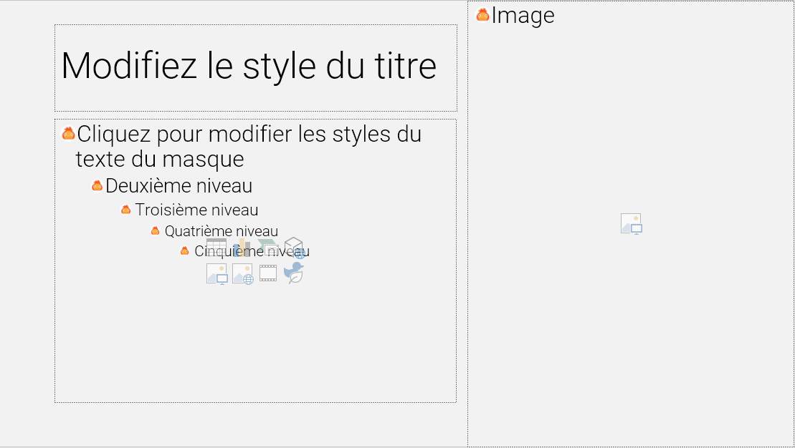

Exercice 3. Créer vos propres dispositions
Créez de nouvelles dispositions pour votre masque en cliquant sur le bouton « Insérer une nouvelle disposition ».
Ne pas créer de dispositions pour la diapositive « frise chronologique ».
Les nouvelles dispositions doivent concerner :
- la diapositive de résumé
- la diapositive de vidéo
- la diapositive de portraits
- la diapositive de graphiques

Exemple de résultat de l’exercice 3
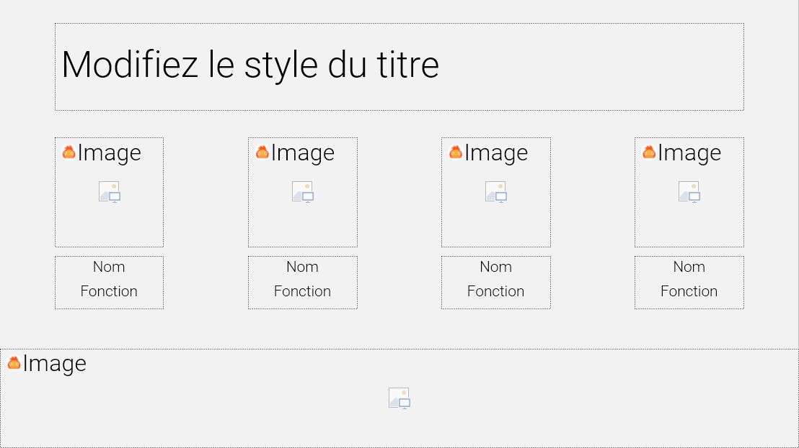

Exercice 4. Recréer une présentation
Vous avez paramétré votre masque de diapositives. Essayez maintenant de créer une présentation en utilisant les dispositions modifiées et créées. Vous pouvez recréer la même présentation, ou, idéalement, une présentation différente.
Quittez le mode masque. Que remarquez-vous concernant :
- les emplacements réservés ?
- les pictogrammes contenus dans les emplacements réservés ?
- la liste des dispositions dans la liste déroulante du menu « Nouvelle diapositive » ?
- les modifications subies par la diapositive de titre ? Comment expliquez-vous ces modifications ?
- les images ajoutées sur la diapositive des personnages ?
Pour appliquer une même manipulation à plusieurs éléments (ex : rogner les portraits des personnages à la forme « cercle »), sélectionnez-les ensemble en cliquant dessus tout en maintenant la touche MAJ/SHIFT appuyée.
Reprenez vos notes du TP1 concernant l’optimisation des manipulations.
Au cours du TP précédent, vous avez identifié (voire noté), des manipulations répétitives. Certaines de ces manipulations ont-elles été optimisées grâce aux fonctionnalités de masques ? Lesquelles ne l’ont pas été ?

Exemple de résultat de l’exercice 4

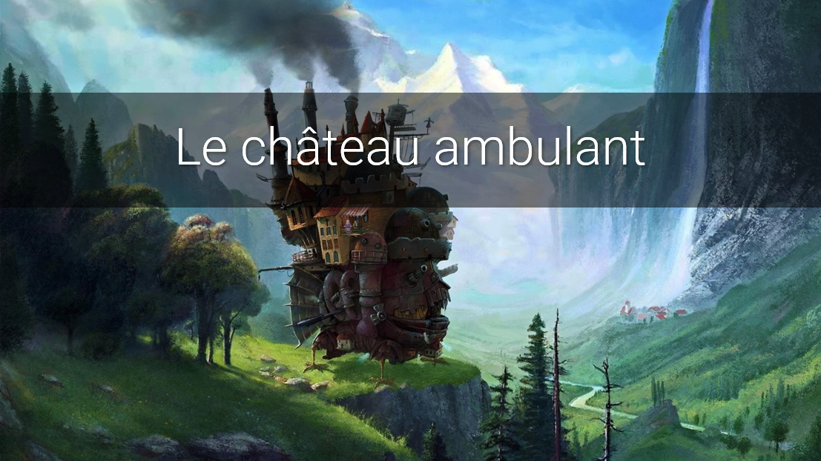
Vous souhaitez réutiliser le masque dans d’autres présentations ? Enregistrez la présentation contenant votre masque personnalisé en tant que « Modèle PowerPoint » (choisir ce format dans la liste déroulante du menu « Enregistrer »). Vous pourrez y accéder d’un clic à la création d’une nouvelle présentation.

